ASSUNTO: SOLICITO AO EXMO SENHOR PREFEITO MUNICIPAL CARLOS NELSON BUENO, PARA QUE JUNTO AO DEPARTAMENTO COMPETENTE REALIZE RECAPEAMENTO NO ASFALTO QUE CEDEU NA RUA CHILE, DO BAIRRO VILA UNIVERSITÁRIA, PRÓXIMO AO CECOM.

DESPACHO:

SALA DAS SESSÕES ______/______/______

PRESIDENTE DA MESA
INDICAÇÃO N° , DE 2010.

SENHOR PRESIDENTE,
SENHORES VEREADORES e VEREADORAS,

Indico ao Exmo Senhor Prefeito Municipal Carlo Nelson Bueno, para que junto ao Departamento competente, seja feito a recuperação asfaltico na Rua Chile, do Bairro Vila Universitária, próximo ao CECOM, onde a mesma cedeu causando transtornos, para os veículos e moradores.

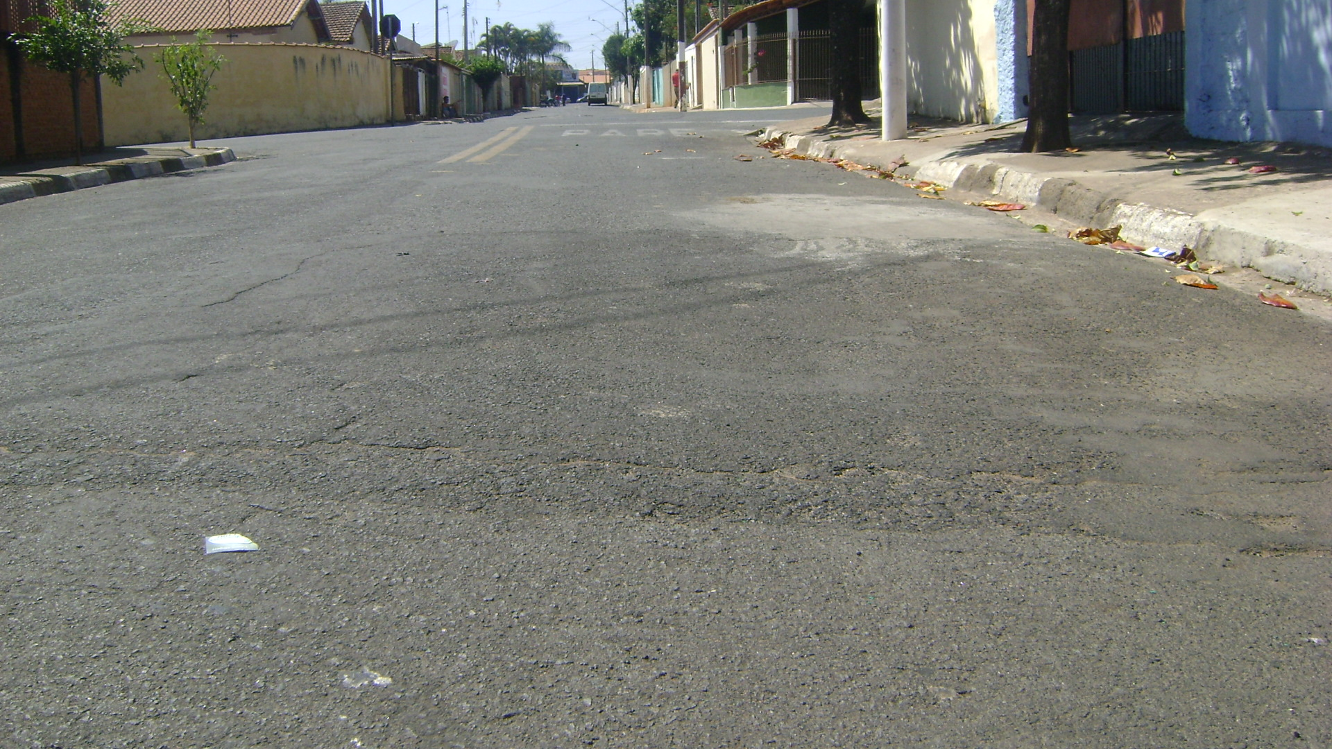

Sala das Sessões “Vereador Santo Rótolli” aos 9 de Setembro de 2010.

VEREADOR LUIS ROBERTO TAVARES

